МІНІСТЕРСТВО ОСВІТИ І НАУКИ УКРАЇНИ ОДЕСЬКИЙ НАЦІОНАЛЬНИЙ ПОЛІТЕХНІЧНИЙ УНІВЕРСИТЕТ
Інститут комп’ютерних систем
Кафедра інформаційних систем

З дисципліни «Операційні системи»

Лабораторна робота № 4
Тема: «Складна обробка текстових даних засобами оболонки Unix-подібних ОС інтерфейсу командного рядка»

Виконав:
студент групи АІ-204
Бабич А.Ю.

Перевірили:
Блажко О.А.

Одеса 2021
Мета роботи: придбання навичок складної обробки текстових даних роботи засобами оболонки Unix-подібних ОС інтерфейсу командного рядка.
Завдання до виконання:
2.1 Обробка текстових даних результатів роботи команд
Виконайте завдання, знаходячись на Linux-сервері за адресою з IP = 91.219.60.189
1) Виведіть на екран перші десять назв каталогів або файлів, назви яких починаються
з перших трьох букв вашого прізвища в латиниці
2) Назва вашого домашнього каталогу містить ваші прізвище та ім'я в транслітерації.
Виведіть на екран список назв домашніх каталогів користувачів, в назві яких присутня перша
буква вашого прізвища.
3) Модифікуйте рішення попереднього завдання так, що на екран було виведено імена
користувачів, відсортовані в порядку зростання значення, та без дублювання цих значень
(використайте конвеєр з команд cut, sort, uniq).
4) В лабораторній роботі No 2 було описано структуру файлу /etc/passwd, який
використовується для зберігання даних про облікові записи користувачів в Unix-подібних
ОС. Створіть файл з назвою accounts.csv, який буде містити облікові записи з наступними
колонками, розділеними символом «кома»:
ім'я користувача (логін), ідентифікатор користувача, початковий каталог користувача.
5) З файлу accounts.csv отримайте на екран перелік облікових записів, в яких четверта
цифра ідентифікатора користувача співпадає з четвертою цифрою вашого ідентифікатора
користувача.

2.2 Обробка текстового файлу формату CSV
Нехай існують два файли HTML-формату DOC з табличними даними, які визначено у
відповідності із номером вашої команди та номером учасника в команді, як в лабораторній
роботі No 3 -
https://docs.google.com/spreadsheets/d/1ITMLdjcw7nboUo9nFw4NwkWcvjbZeZZlDVb2Hg4laUQ
Необхідно створити файл формату CSV, який містить табличні данні, використовуючи
наступні кроки:
1) базове створення файлу CSV-формату, використовуючи Google Docs за
методичними рекомендаціями
https://drive.google.com/file/d/17wTiwec-1QybKQje49VdjqFahkely1Ou:
− кодування символів – UTF-8
− роздільник між колонками – символ коми;
− назви файлів визначити з урахуванням транслітерації свого прізвища та номеру
файлу.
2) копіювання файлів на сервер за адресою з IP = 91.219.60.189 у домашній каталог
учасника команди;
3) модифікація файлу CSV-формату:
− заміна в числах коми на точку з одночасним видаленням лапки;
− заміна підрядка « ... 1» на порожнє значення (якщо таке є);
− заміна символу – (дефіс) на порожнє значення (якщо таке є);
− видалення з файлу стовпчиків окрім першого та другого
4) передача створеного CSV-файлу в GitHub-репозиторій;
5) отримання CSV-файлу, створеного іншим учасником команди;
6) об`єднання двох файлів в один за першим стовпчиком;
7) виведення на екран змісту файлу з рішення попереднього завдання у зворотному
напрямі для колонки за номером 2 - для 1-го учасника команди, або за номером 3 – для 2-го
учасника команди.
Хід роботи:
1.1) Виводимо на екран перші десять назв каталогів або файлів, назви яких починаються з перших трьох букв прізвища в латиниці
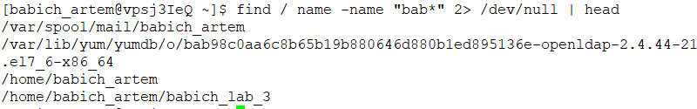
1.2) Назва домашнього каталогу містить прізвище та ім'я в транслітерації. Виводимо на екран список назв домашніх каталогів користувачів, в назві яких присутня перша буква прізвища
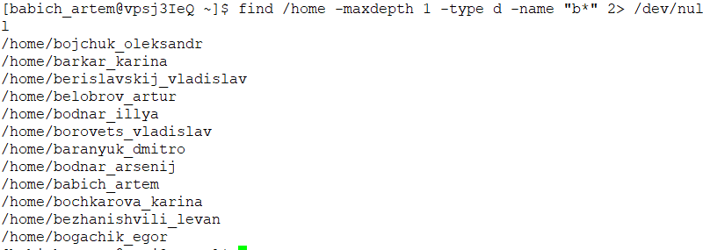
1.3) Модифікуємо рішення попереднього завдання так, щоб на екран було виведено імена користувачів, відсортовані в порядку зростання значення, та без дублювання цих значень
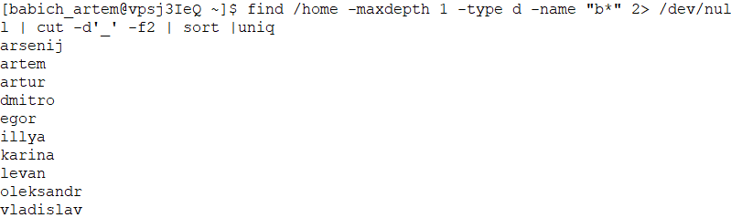
4) В лабораторній роботі № 2 було описано структуру файлу /etc/passwd, який
використовується для зберігання даних про облікові записи користувачів в Unix-подібних ОС. Створюємо файл з назвою accounts.csv, який буде містити облікові записи з наступними колонками, розділеними символом «кома»: ім'я користувача (логін), ідентифікатор користувача, початковий каталог користувача.
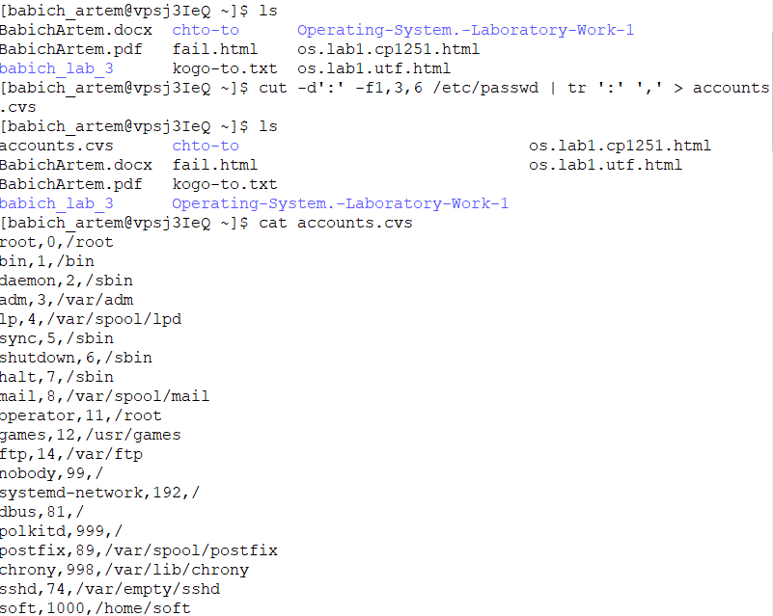
1.5) З файлу accounts.csv отримуємо на екран перелік облікових записів, в яких четверта цифра ідентифікатора користувача співпадає із власною четвертою цифрою ідентифікатора користувача
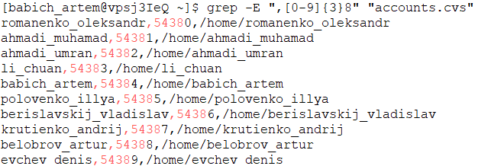

2. Обробка текстового файлу формату CSV
2.1) Створюємо файл CSV-формату, використовуючи Google Docs за методичними рекомендаціями, із наступними характеристиками − кодування символів – UTF-8 − роздільник між колонками – символ коми; − назви файлів визначити з урахуванням транслітерації свого прізвища та номеру файлу.
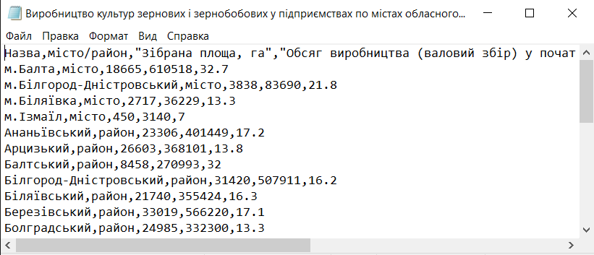
2.2) Копіюємо файл на сервер за адресою з IP = 91.219.60.189 у домашній каталог
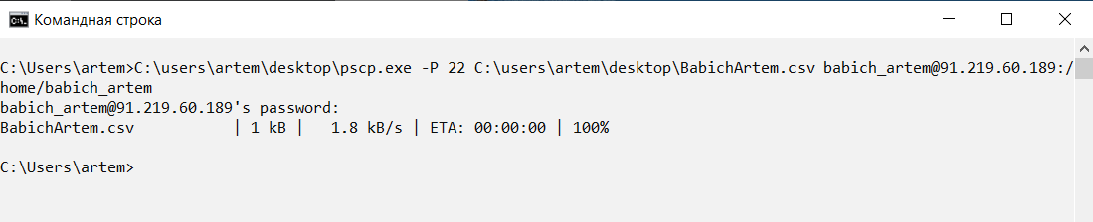
2.3) Модифікація файлу CSV-формату − заміна в числах коми на точку з одночасним видаленням лапки; − заміна підрядка « ... 1» на порожнє значення (якщо таке є); − заміна символу – (дефіс) на порожнє значення (якщо таке є); − видалення з файлу стовпчиків окрім першого та другого
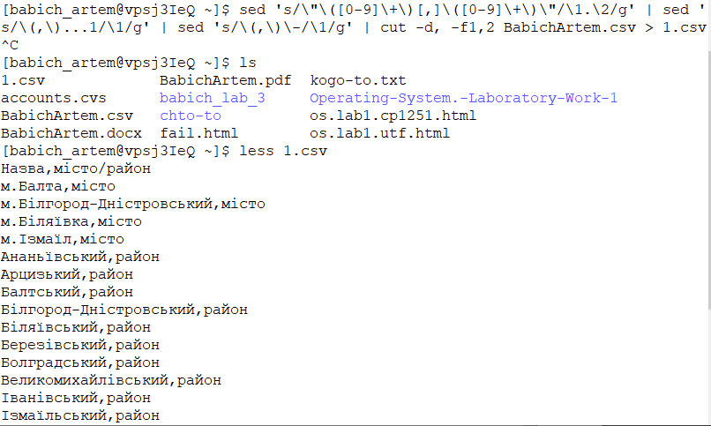
2.4) Передача створеного CSV-файлу в GitHub-репозиторій
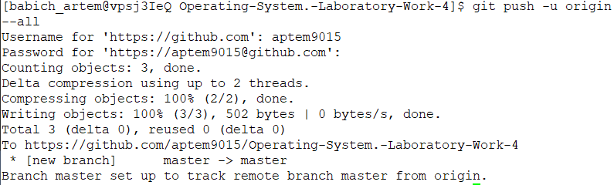
2.5) Отримання CSV-файлу, створеного іншим учасником команди
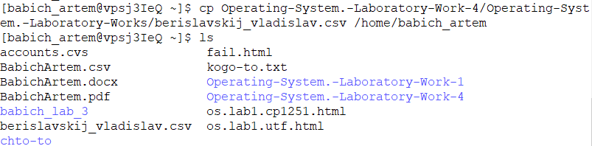
2.6) Об`єднання двох файлів в один за першим стовпчиком
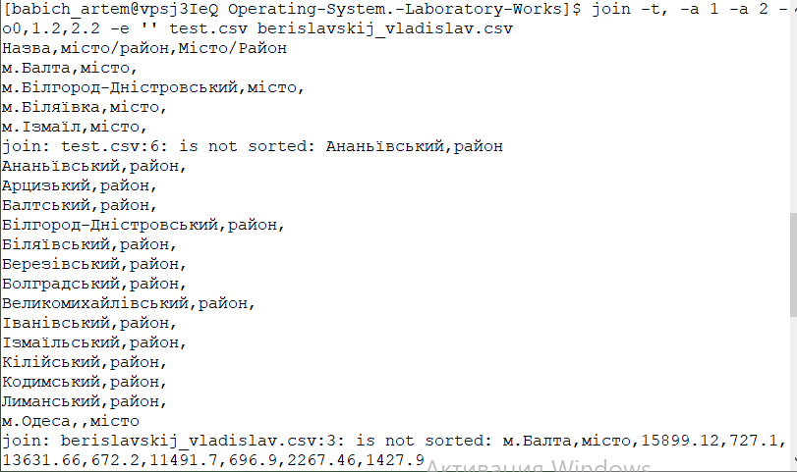
2.7) Виведення на екран змісту файлу з рішення попереднього завдання у зворотному напрямі для колонки за номером 2 - для 1-го учасника команди, або за номером 3 – для 2-го учасника команди
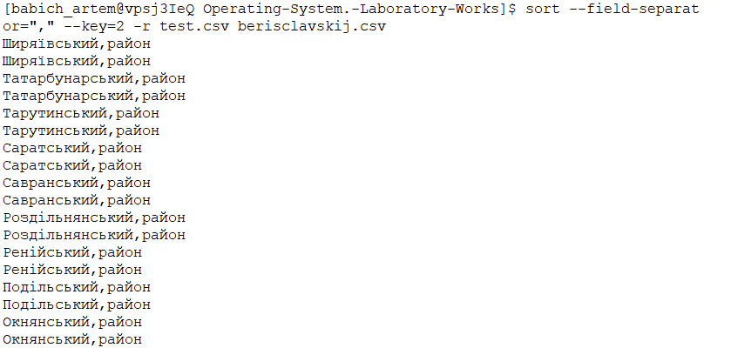
Висновки: під час виконання лабораторної роботи, були придбані навички складної обробки текстових даних роботи засобами оболонки Unixподібних ОС інтерфейсу командного рядка. Найскладнішим завданням було 2.6 - склеювання двох csv файлів

